Fakultet tehničkih nauka,
Novi Sad, Trg Dositeja Obradovića 6

Projektni zadatak
Geoprostorna analiza stanovništva
opština u Srbiji

Mentori:  Aleksandra Radulović  Dubravka Sladić  Vladimir Pajić | Studenti:  Filip Goldberger RA182/2022  Srđan Slokar RA149/2022  Minja Drakul RA58/2022

Novi Sad, Oktobar 2025.

Sadržaj
- Uvod 3
Zahtevi projekta 3
Pokretanje projekta 3
- Podaci 4
- Struktura koda 4
Korak 1: Učitavanje podataka 4
Korak 2: Kreiranje demografskih podataka 4
Korak 3: Spajanje podataka 6
Korak 4: Proračun površine i gustine 6
Korak 5: Ažuriranje podataka 7
Korak 6: Vizualizacija 7
- Očekivani izlaz 8
- Zaključak 9

Uvod
Ovaj projekat demonstrira osnovne tehnike geoprostorne analize podataka korišćenjem Python biblioteka geopandas, pandas, matplotlib. Cilj projekta je da se spoje geografski podaci o granicama opština u Srbiji sa demografskim podacima (broj stanovnika), izračuna gustina naseljenosti i na kraju vizualizuju rezultati kreiranjem tematskih mapa.
Koraci realizacije projekta:
- Učitavanje geoprostornih podataka iz shapefile formata
- Kreiranje tabelarnih podataka o stanovništvu
- Spajanje geografskih i tabelarnih podataka
- Izračunavanje novih atributa (površina, gustina, naseljenost)
- Ažuriranje podataka
- Kreiranje i prikazivanje mapa

Zahtevi projekta
Za izvršavanje python skripte potrebno je imati instalirane sledeće pakete:
- geopandas: rad sa geoprostornim podacima
- pandas: rad sa tabelarnim podacima (DataFrame)
- matplotlib: za kreiranje i prikazivanje grafika i mapa

Pokretanje projekta
Ceo projekat se pokrece make komandom u terminalu koja će kreirati .venv direktorijum, instalirati neophodne pakete i pokrenuti skriptu. Neophodni programi:
- python: pokretanje python skripte
- pip: instalacija neophodnih paketa
- make: za automatizaciju instaliranja paketa i pokretanje programa

Podaci
Projekat zahteva shapefile sa administrativnim granicama opština u Srbiji. U skripti se očekuje da se ovaj fajl nalazi na putanji: data/SRB_adm2.shp. Potrebno je osigurati da se svi prateći fajlovi (.shx, .dbf, .prj, itd) nalaze u istom direktorijumu.
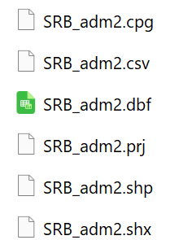
Slika 1. Potrebni fajlovi

Struktura koda
Skripta je podeljena u logičke celine koje odgovaraju koracima u analizi podataka.

Korak 1: Učitavanje podataka
Skripta prvo uvozi sve potrene biblioteke, a zatim se koristi geopandas.read_file() za učitavanje shapefile-a. Rezultat je GeoDataFrame objekat opstine_gdf koji sadrži geometrijske podatke (poligone opština) i prateće atribute iz .dbf fajla.

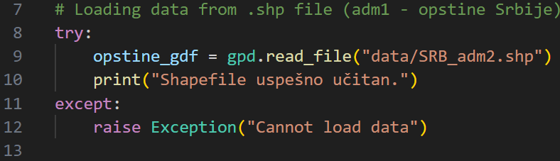
Slika 2. Učitavanje fajlova

Korak 2: Kreiranje demografskih podataka
Kreiran je Python rečnik (dictionary) koji sadrži imena nekoliko opština i njihov (primer) broj stanovnika. Od rečnika se zatim kreira pandas DataFrame stanovništvo_df. Ovo simulira čets slučaj gde se demografki podaci dobijaju iz odvojenog izvora.

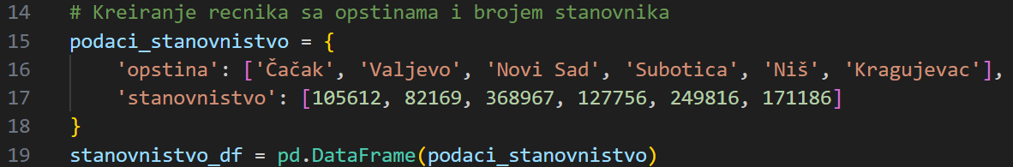
Slika 3. Kreiranje demografskih podataka

Korak 3: Spajanje podataka
Ključni korak gde se dva skupa podataka spajaju u jedan. Metoda .merge() spaja opstine_gdf i stanovnistvo_df.
- left_on=“NAME_2“ specificira da je ključ za spajanje u levom (opstine_gdf) DataFrame-u kolna NAME_2 (koja sadrži imena opština)
- right_on=“NAME_2“ specificira da je ključ za spajanje u desnom (stanovništvo_df) DataFrame-u kolona opstina.
Rezultat je novi GeoDataFrame merged_gdf koji sada sadrži i geometriju i broj stanovnika za odabrane opštine.

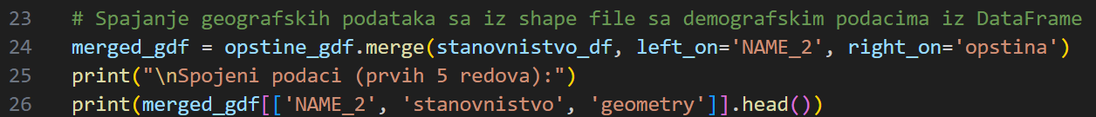
Slika 4. Spajanje podataka

Korak 4: Proračun površine i gustine
Transformacija koordinatnog referentnog sistema (CRS) iz geografskog (stepeni) u projektovani (metri) vrši se pomoću .to_crs(epsg=32634). EPSG:32634 je pogodan za Srbiju i omogućava precizno merenje.
Izračunavanje površine svakog poligona u kvadratnim metrima radimo pomoću .geometry.area. Vrednost se deli sa 1.000.000 da bi se dobila površina u km². Ovim se kreiraju dve nove kolone: povrsina_km2 i gustoca, gde se gustina računa kao broj stanovnika po km².

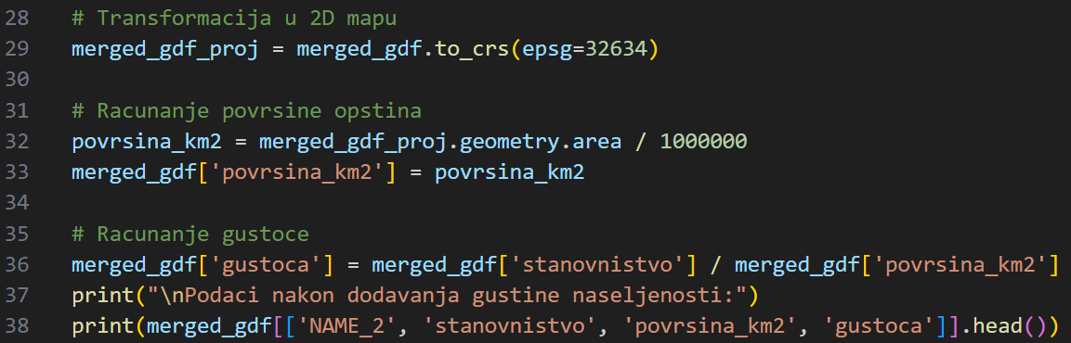
Slika 5. Proračun površine i gustine

Korak 5: Ažuriranje podataka
Ažuriranje podataka u DataFrame-u se vrši pomoću .loc() funkcije koja pronalazi red gde je opština „Čačak“ i u tom redu vrednost u koloni stanovništvo se postavlja na 120.000. Nakon ažuriranja broja stanovnika obavezno se ponovo računa i gustina za tu opštinu.

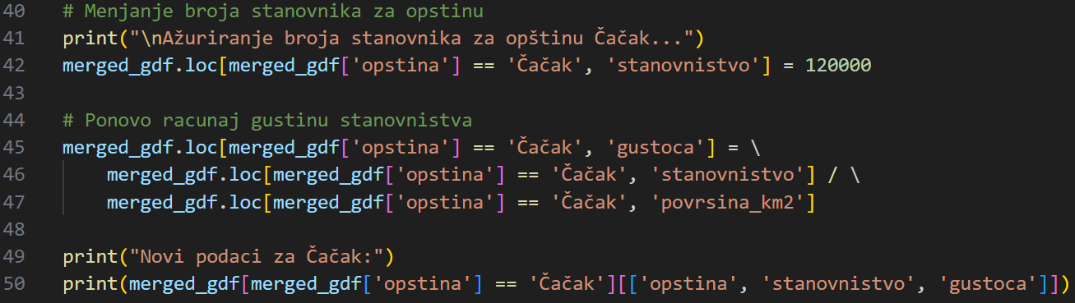
Slika 6. Ažuriranje podataka

Korak 6: Vizualizacija
Kreiramo 2 pod-grafikona (axes) pomoću plt.subplots(1, 2, …) jedan pored drugog. Na oba pod-grafikona se prvo iscrtavaju granice svih opština u Srbiji (opstine_gdf) sivom bojom da bi se obezbedio geografski kontekst.
Preko pozadine, na prvom grafiku (ax1), crtaju se samo opštine iz merged_gdf, obojene prema vrednostima u koloni stanovnistvo. Na drugom grafiku (ax2), crtaju se opštine, ali obojene prema vrednostima u koloni gustoca. cmap definiše paletu boja, a legend dodaje legendu za lakše tumačenje mape.

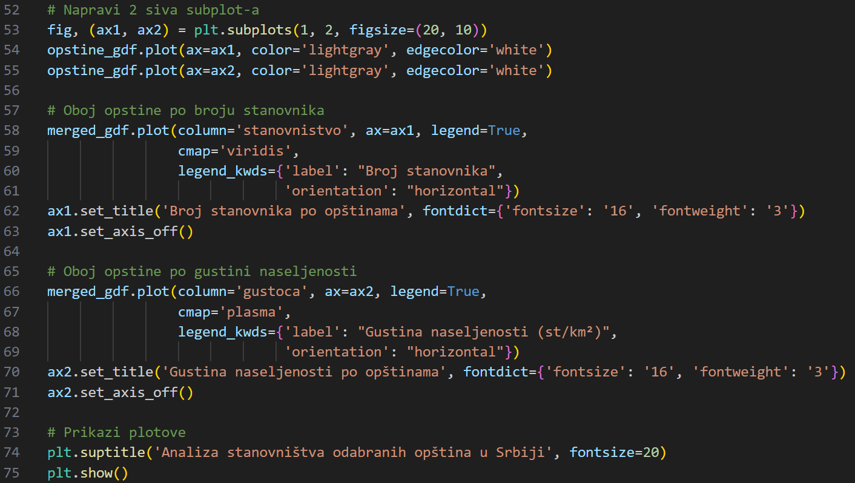
Slika 7. Vizualizacija

Očekivani izlaz
- Konzolni ispis: u terminalu će biti ispisani koraci izvršavanja, uključujući kreirani DataFrame, prvih nekoliko redova spojenih podataka, kao i ažurirane podatke za opštinu Čačak
- Grafički prozor: otvoriće se prozor sa dve mape:
  - Leva mapa: Opštine obojene na osnovu ukupnog broja stanovnika
  - Desna mapa: Opštine obojene na osnovu gustine naseljenosti

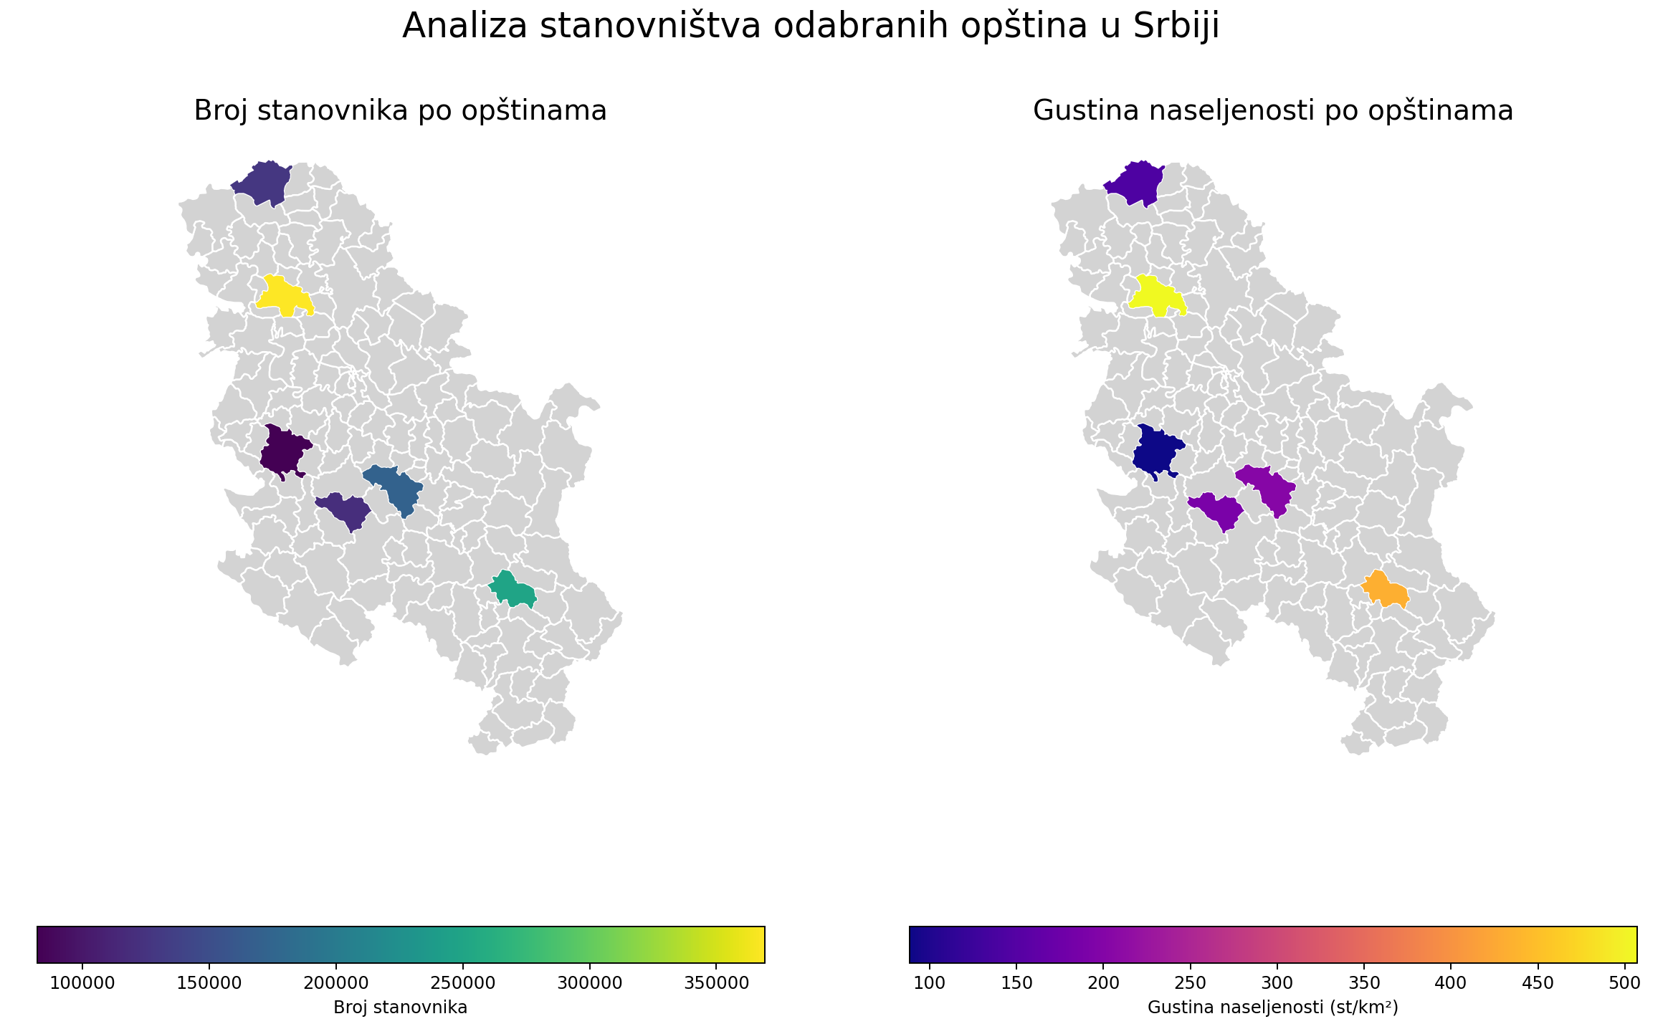
Slika 8. Izlaz programa

Zaključak
Ovaj projekat uspešno demonstrira upotrebu Python biblioteka geopandas za izvođenje osnovne geoprostorne analize kroz seriju koraka od učitavanja, spajanja i ažuriranje podataka do vizualizacije istih.

